КОНСПЕКТ НОД ПО РЕЧЕВОМУ РАЗВИТИЮ В СТАРШЕЙ ГРУППЕ «ЗИМУШКА-ЗИМА»

ВОСПИТАТЕЛЬ:
КУПЧИНА Т.А.

п. СЕЛЕНГИНСК
2018 г.

Целевые ориентиры: Познакомить детей с понятием предложение. Систематизировать знания детей о зиме, закрепить признаки зимы. Совершенствовать грамматический строй речи, учить использовать существительные в нужном падеже. Закреплять умение детей отвечать на вопросы полным ответом.
Развивать речь, внимание, мышление. Воспитывать умение слушать внимательно, не перебивать.
Обогащение словаря: Запорошило.
Активизация словаря: морозная, вьюхная .
Предварительная работа: Чтение рассказов, разучивание стихотворений о зиме. Беседы о зимних явлениях, признаках зимы. Рассматривание иллюстраций с изображением зимней природы.
Материал к занятию: Мнемотаблица с изображением признаков зимы. Иллюстрации с изображением снеговиков.
Интеграция образовательных областей: Познавательное развитие,
Ход нод: Воспитатель: Сегодня к нам на занятие пришли гости. Давайте поздороваемся с ними.
Дети проходят, садятся на стулья, повторяют правила поведения на занятии. Раздаётся стук в дверь. Заходит Снеговик, приносит конверт. Говорит, что он не может долго находиться в группе, потому что тепло.
Воспитатель: Посмотрите вот письмо, очень странное оно. Вместо марок три снежинки, вместо адреса загадка. Ребята, давайте попробуем её отгадать. Загадка : Дел у меня не мало
Я белым покрывалом
Всю землю укрываю
В лёд реки убираю
Белю поля, леса, дома
А зовут меня ….
Дети: Зима.
Воспитатель: Правильно, ребята тут письмо , давайте его прочитаем.
«Здравствуйте , дорогие , ребята! Я волшебница зима, много снега намела. С вами я в снежки играю и на санках вас катаю. Бабу снежную леплю , долго я у вас гощу. Чтоб у вас в гостях остаться, мне нужно очень постараться. Помогите мне скорей, вместе будет веселей. Вы письмо моё читайте, все заданья выполняйте».
I задание : Мнемотаблица 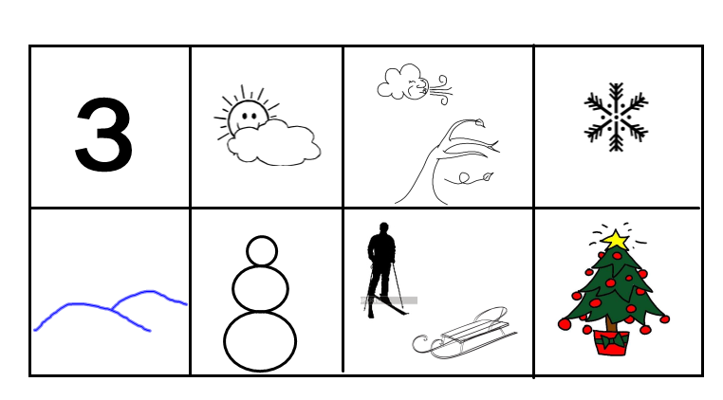
Воспитатель: Дети, давайте рассмотрим таблицу и закрепим признаки зимы. Показывает на букву З, дети высказываются.
Воспитатель: Сколько месяцев .длится зима:
Дети отвечают.
Воспитатель: Как называется первый месяц зимы? Второй? Третий?
Дети: Отвечают.
Воспитатель: Что нарисовано здесь?
Дети называют.
И так закрепляют все признаки зимы. На картинке где нарисованы сугробы., дети объсняют откуда они берутся. Обогащение словаря Тропинки запорошило . Как вы это понимаете? (занесло снегом).
Физминутка:
Снег сегодня шел сутра (дети показывают руками , как идёт снег) Рада снегу детвора ( хлопают в ладоши) Снег на ветках, на дорожках ( показывают) На щеках и на ладошках ( показывают).
Проговаривают два раза, тихо и громко.
II задание.
Воспитатель: Игра «Живые слова». Дети, вы знаете, что такое живые слова
Дети: высказываются.
Воспитатель: Что такое слово, из чего состоят слова?
Дети: слова состоят из звуков.
Воспитатель: Игра называется «Живые слова», потому, что словами будут дети. Вызываются два ребёнка. Один ребёнок слово – зима, второй – наступила. Это предложение. Предложение состоит из слов. Предложения бывают короткие и длинные. Как вы думаете Наступила зима , это короткое или длинное предложение?
Дети: высказываются.
Воспитатель: Правильно это короткое предложение. Сейчас вы попробуете составить длинное предложение из слов ? холодная, зима, вьюжная, наступила, морозная.
Дети пробуют составить предложение. Если не получается, то помогаю. Ребята , а теперь вы должны сами придумать предложения о зиме. Кирилл составляет короткое предложение, а Лера длинное. Молодцы.
Воспитатель: Ну, а теперь пришло время отдохнуть. Проводится Физминутка «Снеговик»
Давай , дружок, смелей, дружок. Кати по снегу свой снежок ( дети изображают, что катят снежок).
Он превратится в снежный ком ( дети рисуют круг) И станет ком снеговиком ( рисуют снеговика) Его улыбка так светла ( улыбаются) Два глаза, шляпа, нос ,метла ( показывают) Но солнце припечёт слегка ( приседают) Увы, и нет снеговика ( разводят руки в стороны)
Воспитатель: Отдохнули. Проходите, девочки, потом мальчики.
III задание
Воспитатель: «Следующее задание Составь предложение по картинке». Дети по картинкам составляют предложения в разных падежах. Одно условие, чтобы слово снеговик стояло в конце предложения.
Дети придумывают предложения.
Рефлексия: Молодцы, дети вы замечательно справились со всеми заданиями. Мы напишем письмо и отправим его снеговику. Зато, что вы так хорошо занимались Зимушка- зима отправила вам вот такие раскраски. Наше занятие закончено.

